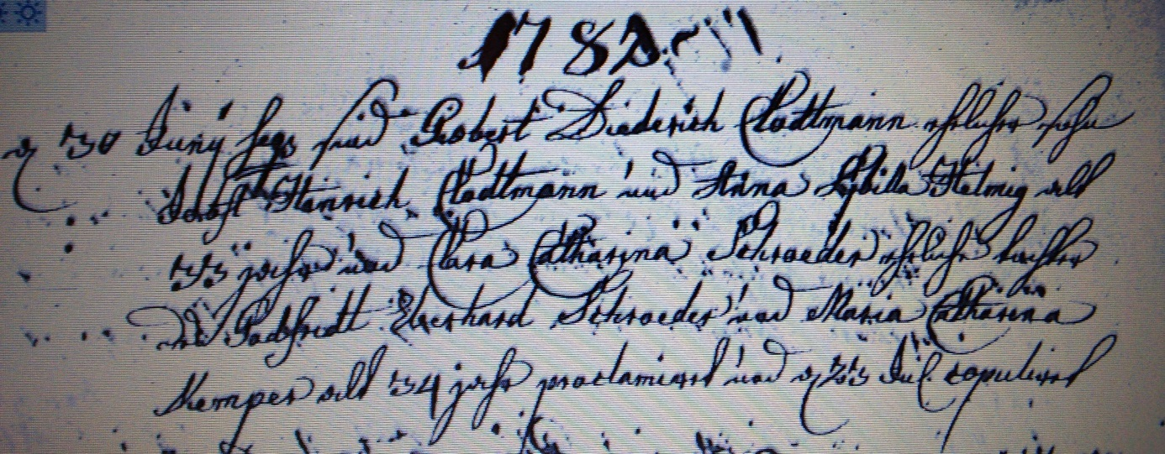

Kirchenbuch Unna 1782; ARCHION-Bild 19 in „Trauungen 1737 - 1809“
Abschrift:
„d 30 Juny huius (dieses .. Jahres, KJK) sind Gisbert Diederich Clodtmann ehelicher Sohn Jobst Henrich Clodtmann und Anna Sybilla Helmig alt 33 Jahr und Clara Catharina Schroeder eheliche Tochter des Godfridt Eberhard Schroeder und Maria Catharina Kemper alt 34 Jahr proclamiret und d. 23 Jul. copuliret“.

